北京科技大学 计算机与通信工程学院

上 机 报 告

程序实践名称： 个人账户系统

学生姓名： 赵润初

专 业： 计算机类

班 级： 计1704

学 号： 41724111

指导教师： 段世红、罗熊

上机成绩：__________________________________

上机地点： 机电信息楼320

上机时间：__2018____年___3__月__21___日

一、上机目的与上机要求
1、上机目的
设计一个飞机大战游戏
2、上机要求
玩家通过方向键来操作本机，空格键来发射导弹。每击中一架飞机会得到相应的分数，与敌机相撞或者被敌机的炸弹击中则会失去一条生命数，当生命数等于0的时候，游戏结束

二、上机设备（环境）及要求
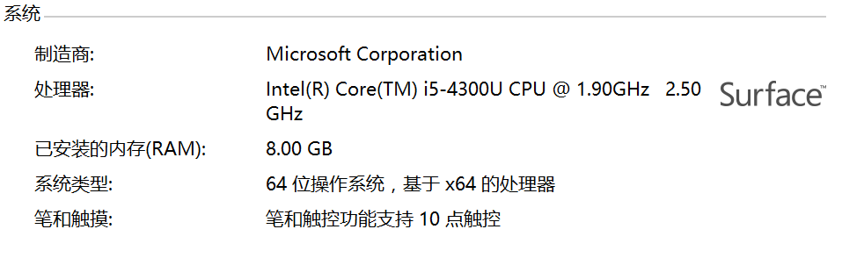
三、上机内容与步骤
1、步骤1
（1）上机内容
飞机游戏，一个字符当一个像素，一个二维数组当图片，实现飞机的移动，飞机血量的计算，子弹的射出和消失，敌机的随机出现和判断子弹是否击中敌机等功能。
设计一个结构体Bullet，记录每个子弹的坐标。
将与飞机有关的各项操作封装入Plane类中，其函数对应功能如下：
Initialize ——初始化飞机位置
SetPosition ——调整飞机在屏幕上的坐标
GetPosX ——得到飞机当前横坐标
GetPosY ——得到飞机当前纵坐标
GetHP ——得到飞机当前血量
GetBullet ——得到当前应射出第几个子弹
UpdateBullets —更新由飞机射出的每个子弹的状态
SetBulletEnabled ——激活第index个子弹
SetBulletPos ——设置射出子弹的坐标
CollideWithBullet ——判断子弹是否与飞机相撞
CollideWithPoint ——判断敌机是否与本机相撞
Move ——移动本机
Render ——绘制本机和本机射出的子弹在屏幕上
SetImageMemAddr ——调整本机和敌机像素图
SetHP ——赋生命值
ReduceHP ——减生命值
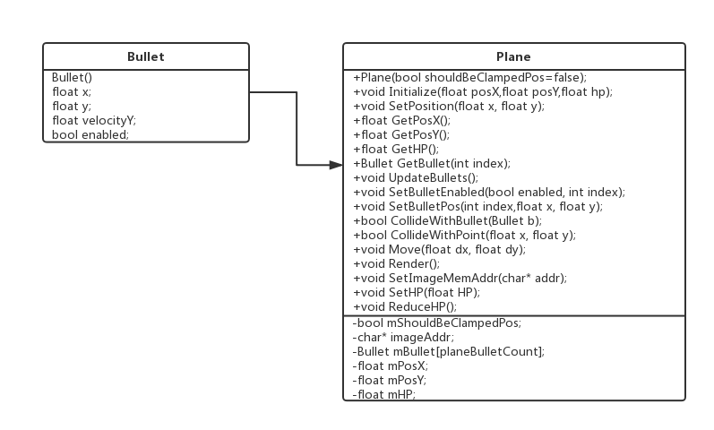
简单蛮力的游戏逻辑：
- 初始化random一些敌机和自己。
- 敌机和自己都能移动，具有生命值，判断是否有东西和他相撞，判断是否从屏幕里出去了。
- 自机可以射出子弹，每射出的一个子弹是一个单独的结构体，自带射出后沿y坐标向上，和飞机再没关系了。因为限定了屏幕大小，所以子弹数量是有限的，子弹每次向上移动，直到碰见东西，或者出边界。
- 每次操作清空屏幕，更新数组中的游戏状态——自己和敌机和子弹的的位置，一个一个更新敌机，更新自机，更新子弹。最后将数组一同输出。
- 如果没死就继续循环操作4
- 当撞死在敌机上的时候，在屏幕上绘制总分和子机图像。
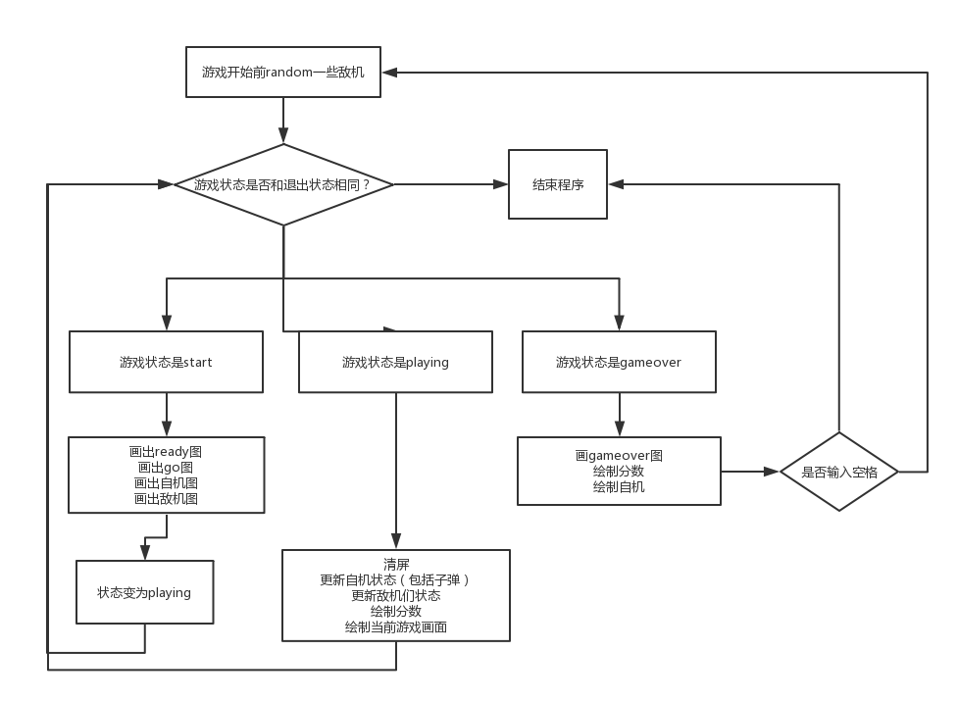

（2）主要实现
游戏main函数主体：
- int main() {
- system("MODE con: COLS=41 LINES=20");//initialize planes
- Init();
- while (gameStatus!=GAME_STATUS_EXIT) {

- switch (gameStatus) {
- case GAME_STATUS_START:
- Clear();
- UpdateGameStartAnimation();
- RenderToScreen();
- Sleep(200);
- break;
- case GAME_STATUS_PLAYING:
- //clear back buffer
- Clear();
- //deal with keyboard msg
- UpdateGameplay();
- //Render
- PLayerPlane.Render();
- for (int i = 0;i < enemyPlaneCount;i++)EnemyPlane[i].Render();
- DrawScore(0,1);
- //cout : present to scr
- RenderToScreen();
- //give some time for the image to stay on scr
- Sleep(200);
- break;
- case GAME_STATUS_GAMEOVER:
- Clear();
- DrawImage(&ImageGameOverYourScore[0][0],
- string_GameOver_SizeX, string_GameOver_SizeY,
- backBufferWidth / 2 - string_GameOver_SizeX / 2, backBufferHeight / 2 -1
- );
- DrawScore(backBufferWidth / 2 - 4, backBufferHeight / 2+3);
- //set player's position to middle bottom
- PLayerPlane.SetPosition(backBufferWidth / 2, backBufferHeight - planeSizeY);
- PLayerPlane.Render();
- RenderToScreen();
- //press SPACE to restart
- if (KEYDOWN(VK_SPACE)){
- Init();
- }
- Sleep(200);
- break;

- }
- }
- //system("pause");
- return 0;
- }
在游戏正式开始的时候，首先绘制开始屏幕场景1和2，“Ready”“go”，绘制本机， drawimage传入的参数分别为需要绘制的图像，char数组长短，需要打印在屏幕上的位置，drawimage在函数内修改该块区域内的buffer数组，类中render函数则是对于飞机的坐标的更改：
- void UpdateGameStartAnimation() {
- static int gameStartFrameCounter;
- ++gameStartFrameCounter;
- //stage2 : draw "Ready....."
- if (gameStartFrameCounter < 15) {
- Clear();
- DrawImage(&ImageStringReady[0][0],
- string_Ready_SizeX, string_Ready_SizeY,
- backBufferWidth/2 - string_Ready_SizeX / 2, backBufferHeight / 2
- );
- //set player's position to middle bottom
- PLayerPlane.SetPosition(backBufferWidth / 2, backBufferHeight - planeSizeY);
- PLayerPlane.Render();
- return;
- }
- //stage 3: "Go!!"
- if (gameStartFrameCounter < 30){
- DrawImage(&ImageStringGO[0][0],
- string_Go_SizeX, string_Go_SizeY,
- backBufferWidth/2 - string_Go_SizeX / 2, backBufferHeight / 2
- );
- //set player's position to middle bottom
- PLayerPlane.SetPosition(backBufferWidth / 2, backBufferHeight - planeSizeY);
- PLayerPlane.Render();
- //re-init the timer, in case the player want to restart
- return;
- }

- gameStartFrameCounter = 0;
- //frame counter greater than 45 (frames)
- gameStatus = GAME_STATUS_PLAYING;

- }
关于render，飞机类内绘制飞机图像：
- void Plane::Render(){
- DrawImage(imageAddr, planeSizeX, planeSizeY, int(mPosX), int(mPosY));
- //update bullets of player / enemies
- for (int i = 0;i < planeBulletCount;i++) {
- if (mBullet[i].enabled) {
- DrawImage(imageAddr, bulletSizeX, bulletSizeY, int(mBullet[i].x), int(mBullet[i].y));
- }
- }
- }
两个关键的部分，子弹的行动和判断是否撞到子弹：
- void Plane::UpdateBullets() {
- for (int i = 0;i < planeBulletCount;i++) {
- if(mBullet[i].enabled)mBullet[i].y -= mBullet[i].velocityY;
- //bullets will only up/down side
- if (mBullet[i].y > backBufferHeight || mBullet[i].y <0)mBullet[i].enabled = false;

- }
- }

- bool Plane::CollideWithBullet(Bullet b){
- if ((b.enabled == true) &&(b.x >= mPosX) &&(b.x <= mPosX + planeSizeX) &&(b.y >= mPosY) &&(b.y <= mPosY + planeSizeY))
- return true;
- return false;
- }
在处理完当前各个对象的状态打印屏幕，按照坐标系的形式：
- void RenderToScreen(){
- HANDLE hOut = GetStdHandle(STD_OUTPUT_HANDLE);
- for (int j = 0; j < backBufferHeight; j++){
- for (int i = 0; i < backBufferWidth; i++){
- if (backBuffer[j][i] != ' '){
- COORD consoleCursor;
- consoleCursor.X = i;
- consoleCursor.Y = j;
- SetConsoleCursorPosition(hOut, consoleCursor);
- //output
- cout << backBuffer[j][i];
- }
- }
- cout << endl;
- }
- };
游戏进行中的核心， 从键盘读取操作，并对飞机状态修改，更新现有的每个子弹状态，更新敌机的子弹状态，更新自机状态，判断敌机和自机是否相撞:
- void UpdateGameplay() {
- #pragma region KeyInput
- //deal with pressed keys and player
- if (KEYDOWN(VK_ESCAPE)) {
- gameStatus = GAME_STATUS_EXIT;
- }
- if (KEYDOWN(VK_LEFT)) {
- PLayerPlane.Move(-1.0f, 0);
- }
- if (KEYDOWN(VK_RIGHT)) {
- PLayerPlane.Move(1.0f, 0);
- }
- if (KEYDOWN(VK_UP)) {
- PLayerPlane.Move(0, -0.5f);
- }
- if (KEYDOWN(VK_DOWN)) {
- PLayerPlane.Move(0, 0.5f);
- }

- if (KEYDOWN(VK_SPACE)) {
- //traverse to see which bullet is available
- for (int i = 0;i < planeBulletCount;i++) {
- if (!PLayerPlane.GetBullet(i).enabled) {
- //generate new bullets!!!!
- PLayerPlane.SetBulletPos(i,PLayerPlane.GetPosX()+planeSizeX/2, PLayerPlane.GetPosY());
- PLayerPlane.SetBulletEnabled(true, i);
- break;
- }
- }
- }
- #pragma endregion KeyInput
- #pragma region UpdateBullet
- //update bullets of player / enemies
- for (int i = 0;i < enemyPlaneCount;i++){
- EnemyPlane[i].UpdateBullets();
- }
- PLayerPlane.UpdateBullets();
- #pragma endregion UpdateBullet
- #pragma region UpdateEnemies
- //update enemies
- for (int i = 0;i < enemyPlaneCount;i++){
- EnemyPlane[i].Move(0, 0.5f);
- //if enemy hit player
- if (EnemyPlane[i].CollideWithPoint(PLayerPlane.GetPosX(), PLayerPlane.GetPosY()) ||
- EnemyPlane[i].CollideWithPoint(PLayerPlane.GetPosX() + planeSizeX, PLayerPlane.GetPosY()) ||
- EnemyPlane[i].CollideWithPoint(PLayerPlane.GetPosX() + planeSizeX / 2, PLayerPlane.GetPosY() + planeSizeY))
- {
- //GAME OVER!!!!!!!!!
- //RESET BULLETS!!!!
- for (int k = 0;k < planeBulletCount;k++)
- {
- PLayerPlane.SetBulletEnabled(false, k);
- }
- gameStatus = GAME_STATUS_GAMEOVER;
- }

- for (int j = 0;j < planeBulletCount;j++) {
- //if enemy was hit
- if ( EnemyPlane[i].CollideWithBullet(PLayerPlane.GetBullet(j))) {
- EnemyPlane[i].ReduceHP();
- //.............
- gameScore += (30 + rand() % 20);
- }
- //if enemy dies by being hit by bullets or run out of windows ,re-init
- if ((EnemyPlane[i].GetHP()<=0) || (EnemyPlane[i].GetPosY() > backBufferHeight)) {
- //set a randomized init position
- EnemyPlane[i].SetPosition(rand() % backBufferWidth, -rand() % 10);
- EnemyPlane[i].SetHP(3.0f);
- }

- }
- }
- #pragma endregion UpdateEnemies
- }
清空屏幕：
- void Clear() {
- //clear console lines
- system("cls");
- //clear back buffer
- for (int j = 0;j < backBufferHeight;j++) {
- for (int i = 0;i < backBufferWidth;i++) {
- //clear all pixel
- backBuffer[j][i] = ' ';
- }
- }
- }
四：上机运行结果与分析
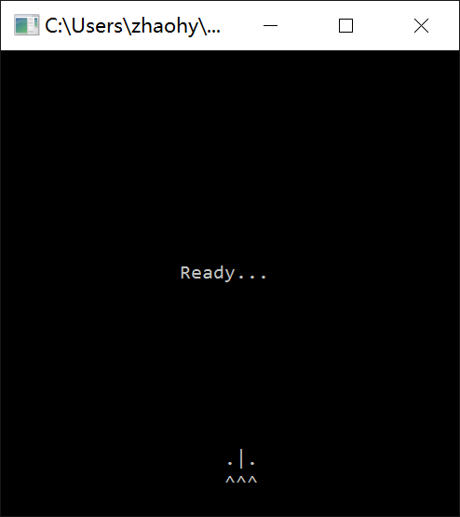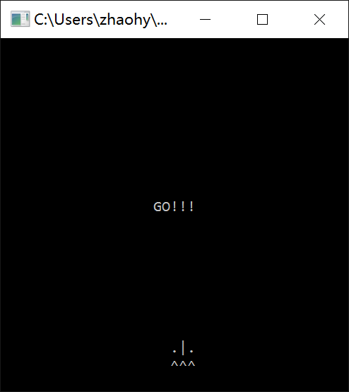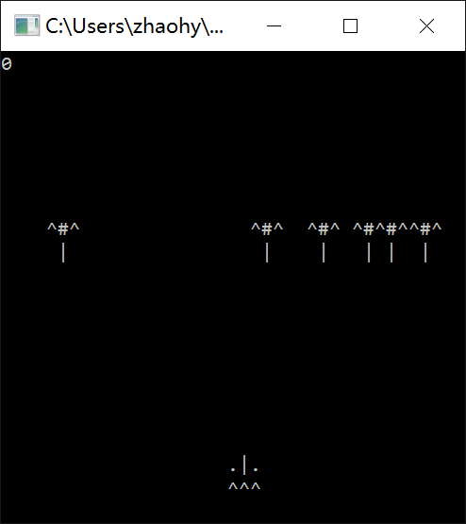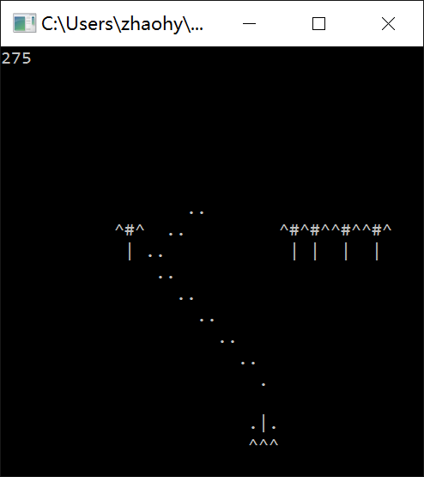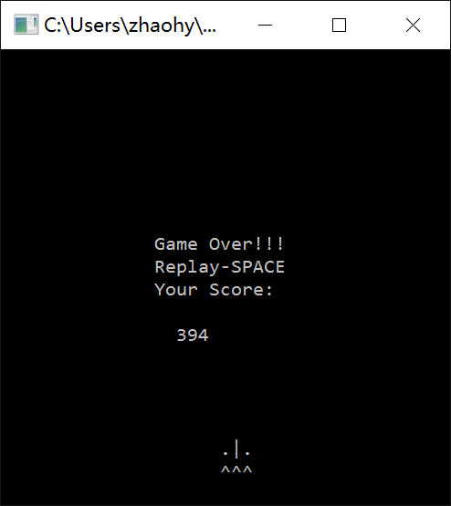
五：结论（讨论）
  - 上机结论
完成了一个简陋的飞机大战游戏
2、讨论
最后的版本中还是使用了system(“cls”);系统自带的清空屏幕操作，但是这种方式的输出非常不稳定，闪屏严重，将sleep时间调长才有所改善，在网上找到的方法是写一个双缓冲来取代之前的单缓冲区HANDLE hOut = GetStdHandle(STD_OUTPUT_HANDLE);
//单缓冲

在实现过程中屡次失败导致程序未能成功运行，至今未找到原因，如果有机会在这里能够再次进行改善。

飞机有时候会飞出去有时候不会，但实际上判断过飞机的操作能否飞出边界，需要改进。

六、教师评审

教师评语 | 实验成绩
（虽然上机主要侧重于验证问题，但是建议各位老师从解决“工程技术问题”，特别是“复杂工程问题”的角度去评审学生上机过程及上机报告，主要内容包括提出问题、分析问题、解决问题及验证问题。要有较详细的评审意见。）

签名：

日期：

